附件一
邵阳市综合金融服务平台可研编制咨询服务项目费用预算计费依据
《长沙市政府投资信息化项目评审指南（试行）》可研报告编制费计算标准，详见下表：
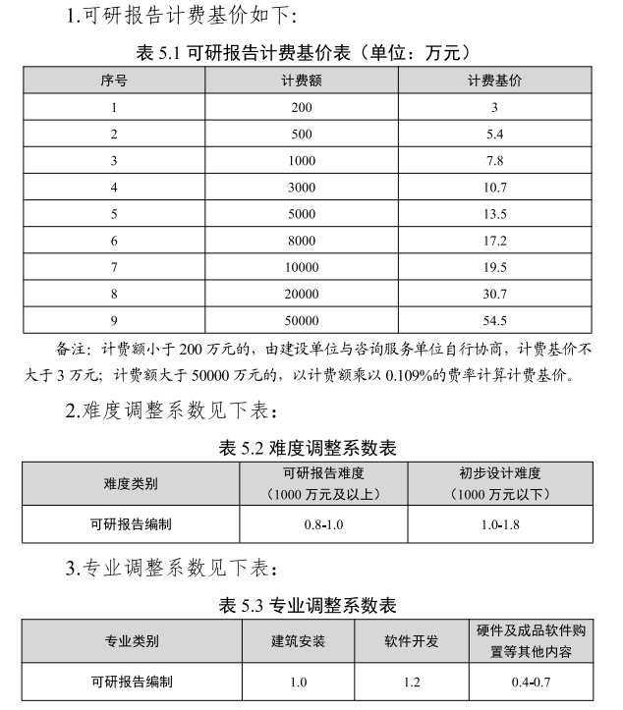

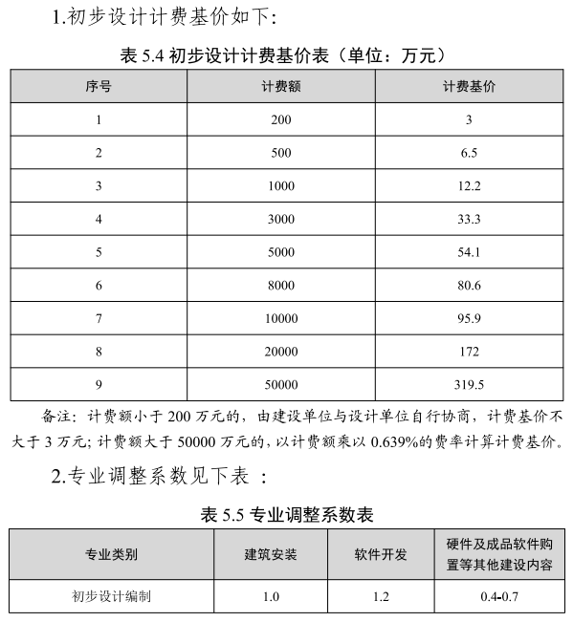
二、说明
本次项目工程费用估算约为1400万元，其中软件开发费约1200万，建筑安装费约50万，硬件设备购置费约150万，取难度调整系数0.9，硬件及成品软件购置等专业调整系数0.55。
可研专业调整系数=（1200*1.2+50*1+150*0.55）/1400=1.12
可研报告编制费=可研报告计费基价*难度调整系数*专业调整系数=（7.8+（10.7-7.8）/（3000-1000）*（1400-1000））*0.9*1.12=8.447万元

附件二：

投标文件格式

投

标

文

件

投标人：（盖章）

法定代表人或其委托代理人：（盖章或签字）

年 月 日

目 录
一、报价一览表
二、法定代表人身份证明
三、授权委托书
四、企业信誉承诺
五、招标文件规定的资格文件

一、报价一览表
单位：元
项目名称
服务内容
投标报价 | 大写：  小写：
备注

投标人： （盖章）
法定代表人或其委托代理人： （盖章或签字）
年 月 日

二、法定代表人身份证明
投标人名称：
单位性质：
地址：
成立时间： 年 月 日
经营期限：
姓名： 性别： 年龄： 职务：
系 （投标人名称）的法定代表人。
特此证明。

投标人： （盖单位章）
年 月 日

三、授权委托书

本人 （姓名）系 （牵头人名称）的法定代表人，现委托 （姓名）为我方代理人。代理人根据授权，以我方名义签署、澄清、说明、补正、递交、撤回、修改 （项目名称）投标文件、签订合同和处理有关事宜，其法律后果由我方承担。
委托期限： 。
代理人无转委托权。
附：法定代表人身份证明

投标人： （盖单位章）
法定代表人： （签字）
委托代理人： （签字）
日 期： 年 月 日
后附法定代表人及其委托代理人身份证复印件

四、企业信誉承诺

（一）本企业郑重承诺：本企业及负责人在采购活动前一年内，未因经营活动违法违规受到县及以上行政主管部门处罚，无因弄虚作假骗取成交资格。
参加采购活动前三年内，本企业及负责人在经营活动中无重大违法行为，未被追究刑事责任。
我们提供的一切材料都是真实、有效的，如有弄虚作假及其他违法违规行为，本公司愿意接受邵阳市有关部门依照有关法律、法规、规章或规定给予的处罚或处理。
（二）本企业在参加采购活动时，法定代表人或其授权委托人将按采购单位要求准时参加，否则视为自动放弃响应资格。
特此承诺。

法定代表人：（签字或盖章）
投标人：（盖章）
年 月 日

五、招标文件规定的资格文件

1、企业法人营业执照复印件、资质证书复印件（需加盖公章）。
2、法定代表人、授权委托人资格证明（身份证复印件加盖公章）。
3、社保及纳税证明
4、提供的在投标截止时间前信用中国网及中国政府采购网查询截图
①“信用中国”（http://www.creditchina.gov.cn/）网站：失信被执行人、重大税收违法案件当事人名单截图的复印件。
②“中国政府采购网”（http://www.ccgp.gov.cn/）：政府采购严重违法失信行为记录名单截图的复印件。

